720603401181
8(705)705-27-72

НУРЖИГИТОВА Гулраушан Садиркызы, Ө.Жолдасбеков атындағы №9 IT лицейінің директордың оқу-ісі жөніндегі орынбасары және математика пәні мұғалімі, педагог-шебер,
жаратылыстану ғылымдарының магистрі.
Шымкент қаласы

ЖАСАНДЫ ИНТЕЛЛЕКТ (ЖИ) БІЛІМ АЛУШЫЛАРДЫҢ ДАҒДЫЛАРЫН ДАМЫТУДАҒЫ РӨЛІ
Жасанды интеллект (ЖИ) білім алушылардың дағдыларын дамытуда маңызды рөл атқарады. Ол оқу процесін жекелендіруге, білім сапасын арттыруға және оқушылардың сыни ойлау, шығармашылық, проблемаларды шешу және цифрлық сауаттылық дағдыларын дамытуға көмектеседі.ЖИ-дің білім алушылардың дағдысын дамытудағы негізгі рөлдерін атап айтсақ:
1.Жекелендірілген оқыту және репетиторлар
•ЖИ әр оқушының оқу қарқынын, мықты және әлсіз жақтарын анықтап, жеке ұсыныстар береді.(мысалы,ChatGPT, Google Bard – кез келген тақырып бойынша сұрақтарға жауап беріп, оқу материалдарын түсіндіреді.)
•Білім алушының қабілетіне қарай бейімделетін оқыту платформалары оқу материалдарын ыңғайлы етеді (мысалы, Coursera, Khan Academy (Khanmigo) – жеке оқытуға арналған ЖИ-мен жабдықталған білім беру платформасы.).
• Socratic (Google AI) – күрделі оқу тапсырмаларын талдауға және түсіндіруге көмектесетін ЖИ.
2.Сыни ойлау және шешім қабылдау
•ЖИ оқушыларға күрделі тапсырмаларды шешуге көмектеседі, түрлі сценарийлер мен деректерді талдауға бағыттайды.
•Дебаттарға арналған ЖИ құралдары мен симуляциялық ойындар оқушыларды логикалық ойлауға және дәлелдерін қорғауға үйретеді.
Тіл үйрену және коммуникация дағдылары
•Duolingo AI – жекелендірілген тіл үйрену жүйесі, сөйлеу және жазу дағдыларын жетілдіреді.
•Grammarly, QuillBot – мәтіндерді тексеріп, грамматика мен стилистиканы жақсартады.
3.Шығармашылық және инновациялық дағдылар
•ЖИ негізіндегі құралдар оқушыларға мәтін жазу, сурет салу, музыка жасау сияқты шығармашылық жобаларда көмек береді.
•Ойын бағдарламалау мен 3D модельдеу құралдары оқушыларды жаңа идеялар жасауға ынталандырады.
Шығармашылық және дизайн
•DALL·E, MidJourney – жасанды интеллект арқылы сурет салу.
•Canva AI, Adobe Firefly – графикалық дизайн және шығармашылық жобалар жасау.
•AIVA, Soundraw – ЖИ көмегімен музыка жасау.
4.Проблемаларды шешу қабілеті
•ЖИ көмегімен күрделі мәселелерді модельдеу және талдау мүмкіндігі артады.
•STEM бағытында ЖИ қолдану нақты өмірдегі мәселелерді шешуге бейімдейді.
Сыни ойлау және проблемаларды шешу
•IBM Watson Discovery – үлкен көлемдегі ақпаратты талдауға және зерттеуге көмектеседі.
•Elicit AI – ғылыми зерттеулер үшін ЖИ негізіндегі ассистент.
5.Цифрлық сауаттылық
•ЖИ қолдану арқылы оқушылар деректерді өңдеу, киберқауіпсіздік және алгоритмдік ойлау негіздерін меңгереді.
•Автоматтандырылған жүйелермен жұмыс істеу болашақ еңбек нарығына дайындықты күшейтеді.
STEM және бағдарламалау дағдылары
•Codex (GitHub Copilot) – бағдарламалау процесін жеңілдетеді.
•Scratch, Code.org AI Lab – жасөспірімдерге бағдарламалау негіздерін үйрету.
•Wolfram Alpha – математика және жаратылыстану ғылымдары бойынша есептеулер жүргізуге арналған ЖИ.
6.Виртуалды және толықтырылған шындық (VR/AR) құралдары
•Google Expeditions (VR/AR) – интерактивті виртуалды экскурсиялар.
•zSpace, Merge EDU – STEM пәндері бойынша AR/VR арқылы оқыту.
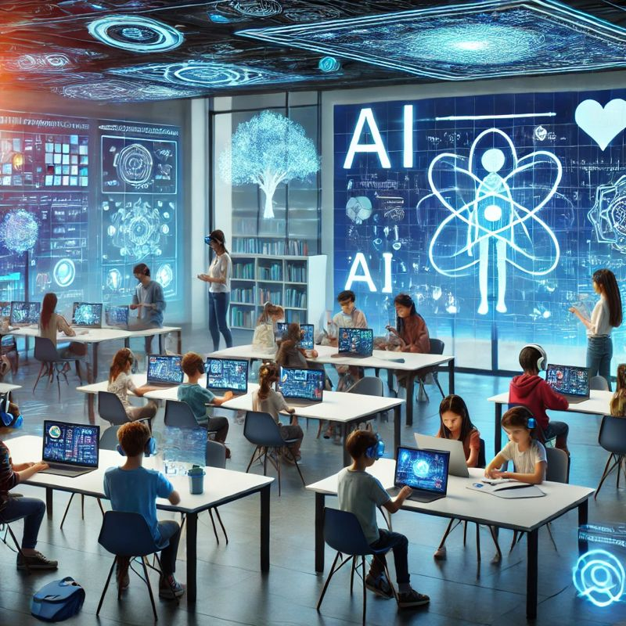
ЖИ көмегімен дағдыларын дамытып жатқан білімалушылардың болашақтағы оқу сыныбының бейнесінің көрінісі.
Білім алушылардың дағдыларын дамытуға арналған жасанды интеллект (ЖИ) құралдары әртүрлі салаларда қолданылады.ЖИ оқушылардың оқуын жекелендіріп, шығармашылық, аналитикалық және техникалық дағдыларын дамытуға көмектеседі. ЖИ білім алушылардың оқу процесін қызықты әрі тиімді етеді. ЖИ аналитикалық ойлау, шығармашылық, проблемаларды шешу және цифрлық сауаттылық сияқты маңызды дағдыларды дамытуға көмектеседі.Түйіндей келе оқу процесіне ЖИ-ді дұрыс енгізу болашақ мамандарды даярлауда үлкен рөл атқарады.Жасанды интеллект білім беру жүйесіне жаңа мүмкіндіктер әкеліп, оқушылардың дағдыларын кешенді дамытуға ықпал етеді. Дегенмен, оны тиімді пайдалану үшін мұғалімдер мен оқушылардың ЖИ-ді дұрыс қолдану мәдениетін қалыптастыруы маңызды.
«Жасанды интеллект – ақылдыны алмастырмайды, бірақ ақылдыны одан да мықты етед».

